广东省食品安全管理人员报名考试指引

广东省食品安全管理人员报名考试工作已整体迁至 “粤省 事”，相关报名考试指引如下：
一、登录粤省事 (手机应用)，或粤省事 (微信小程序)。



二、在粤省事首页下方点击 “办事”，下拉找到 “食品安全”
功能入口。



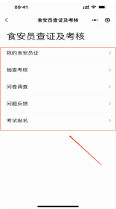

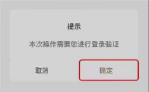

三、进入后点击“食安员查证及考核”( 首次进入需授权登录
验证 )。

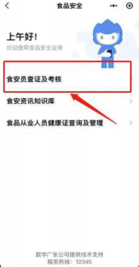

四、登录后进入 “食安员查证及考核”页面，点击 “考试报 名”进入 “我的食安员考试”界面，该界面显示所有的报考记录 信息 ( 已完成的考试、 已报名未开始的考试、正在进行的考试)。
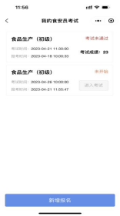



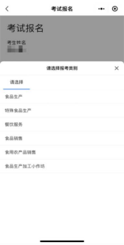

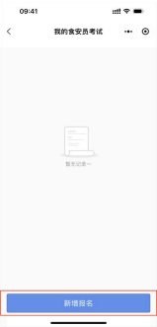

五、点击底部 “新增报名”按钮，进入报名界面确认报名信
息无误后即可开始报名。

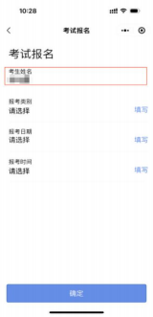

六、确认报考姓名后 (系统通过登录信息获取)，首先选择报
考类别和报考级别。

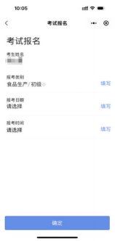

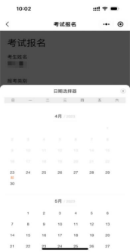

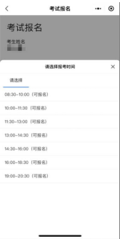

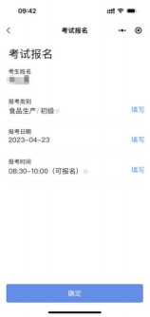

七、依次选择报考类别、报考级别后，选择报考日期 (选择
范围：发起报名的后两天起，至本月算起的三个月内 )。

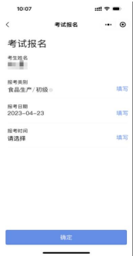

八、最后选择可报考时间段 ( 8:30 至 20:30 ，每 90 分钟为一
个时段，共划分七个时段) 确认报考信息无误后点击 “确定”。

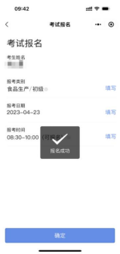

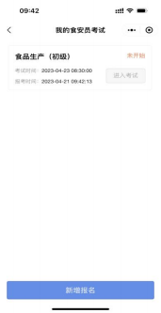

九、报名成功后在 “我的食安员考试”界面可查看已报名的 信息 (未到考试时间不可进入考试)，到了考试时间后点击“进入
考试”按钮即可进入考试。

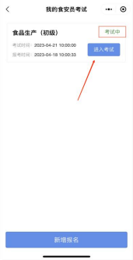

十、进入考试后，系统会自动倒计时，倒计时结束后系统会 自动交卷。
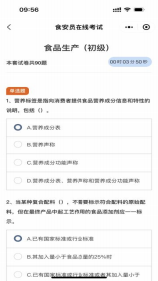

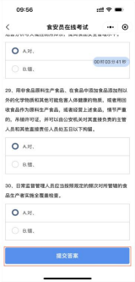

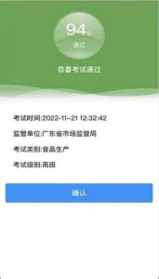

十一、题目作答完成后点击 “提交答案”按钮 (或倒计时结
束系统自动交卷)，系统会计算、显示当前考试成绩。

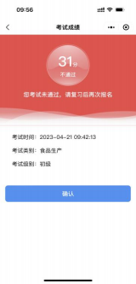

十二、考试成绩 60 分以上合格，通过者可返回 “食安员查 证及考核”页面查看证书；未通过者点击“考试报名”继续报考，
补考不限次数。

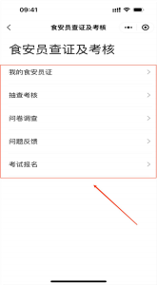


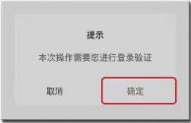

附件 2
《广东省食品安全管理人员考试合格证明》 查询指引

一、打开粤省事 (手机应用)，或粤省事 (微信小程序)。
二、在粤省事首页点击下方 “办事”，下拉找到 “食品安全” 功能入口


三、点击 “食安员查证及考核”(需点击授权登录)。

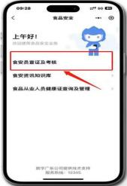

四、登录后进入“食安员查证及考核”，点击“我的食安员证” 即可查看本人的食安员信息，点击 “查看证书”按钮可查看《证明》。
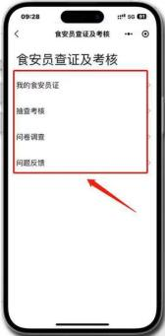
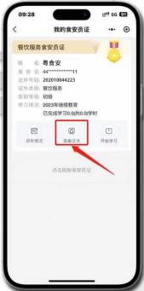

五、个人《证明》展示界面。

